2013－2014深圳实验高中部高一数学周末练习（1）
（二次函数、二次不等式）
班级 学号 姓名
一、选择题（每小题5分，共40分）
1．若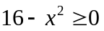，则( )
A．0≤≤4 B．－4≤≤0
C．－4≤≤4 D．≤－4或≥4
2．不等式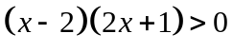的解集是( )
A．(－，2) B．(－2，)
C．(－∞，－2)∪(，＋∞) D．(－∞，－)∪(2，＋∞)
3.在平面直角坐标系中，将抛物线y=x²-4先向右平移2个单位，再向上平移2个单位，得到的抛物线的解析式是（ ）
A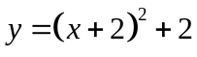 B.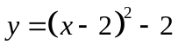
C.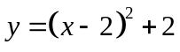 D. 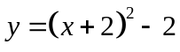
4.一次函数与二次函数在同一坐标系中的图象可能是（ ）
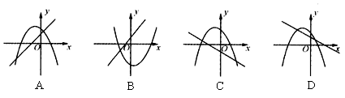

5．不等式组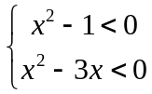的解集是( )
A．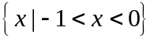 B．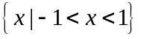
C．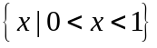 D．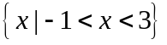
6．二次方程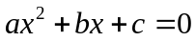的两根为－2,3，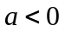，那么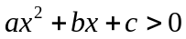的解集为( )
A．{x|x＞3或x＜－2} B．{x|x＞2或x＜－3}
C．{x|－2＜x＜3} D．{x|－3＜ x＜2}
7．若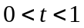，则不等式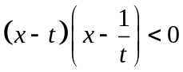的解集为( )
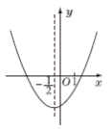
A．{x|＜x＜t} B．{x|x＞或x＜t}
C．{x|x＜或x＞t} D．{x|t＜x＜}
8.已知二次函数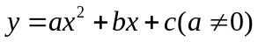的图象如图所示，对称轴为直线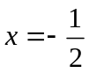.下列结论中，正确的是（ ）
A.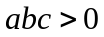 B.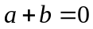
C.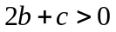 D.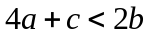
二、填空题（每小题5分，共30分）
9.将抛物线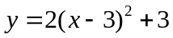向右平移2个单位后，再向下平移5个单位，所得抛物线的顶点坐标为_______.
10.设三点依次分别是抛物线与轴的交点以及与轴的两个交点，则△的面积是 .
11．在R上定义运算⊙：⊙＝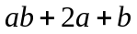，则满足⊙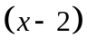＜0的实数的取值范围为________．
12．如果关于的不等式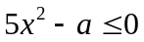的正整数解是1,2,3,4，那么实数的取值范围是 ．
13．设函数的图象关于直线对称，若当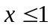时，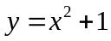，则当时，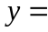________.
14．已知是不等式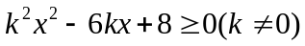的解，则的取值范围是________．
三、解答题（共80分）
15．（12分）小磊要制作一个三角形的钢架模型，在这个三角形中，长度为(单位：cm)的边与这条边上的高之和为40 cm，这个三角形的面积(单位：cm²)随(单位：cm)的变化而变化．
(1)请直接写出与之间的函数关系式(不要求写出自变量的取值范围).
(2)当是多少时，这个三角形面积最大?最大面积是多少?

16.（12分）如图，一位运动员在距篮下4米处跳起投篮，球运行的路线是抛物线，当球运行的水平距离为2.5米时，达到最大高度3.5米，然后准确落入篮圈.已知篮圈中心到地面的距离为3.05米.
（1）建立如图所示的直角坐标系，求抛物线的表达式;
（2）已知该运动员身高1.8米，在这次跳投中，球在头顶上方0.25米处出手，问：球出手时，他跳离地面的高度是多少?
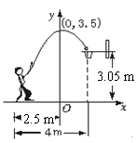

17.（14分）已知不等式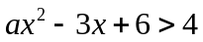的解集为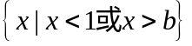.
(1)求;
(2)解不等式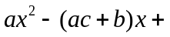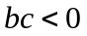.

18．（14分）已知函数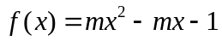.
(1)若对于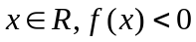恒成立，求实数的取值范围；
(2)若对于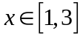，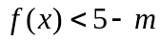恒成立，求实数的取值范围．

19．（14分）已知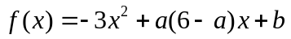.
(1)解关于的不等式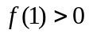；
(2)若不等式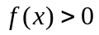的解集为(－1,3)，求实数的值．

20．（14分）函数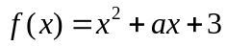.
(1)当时，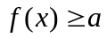恒成立，求的范围；
(2)当[－2,2]时，恒成立，求的范围．

